МДОУ «Детский сад №30»

Информационный лист для педагогов на тему:
«Использование приёмов мнемотехники в развитии связной речи детей дошкольного возраста, имеющих тяжёлые нарушения речи»

Подготовила: учитель-логопед Смирнова А.С.

2021 год

В дошкольном возрасте необходимо научить детей связно, последовательно, грамматически правильно излагать свои мысли, рассказывать о различных событиях из окружающей жизни.
Главной задачей развития связной речи ребенка является совершенствование монологической речи. Эта задача решается через различные виды речевой деятельности: пересказ литературных произведений, составление описательных рассказов о предметах, объектах, явлениях природы, создание разных видов творческих рассказов, заучивание стихотворений, а также составление рассказов по картине.
Один из фактов, облегчающих процесс становления связной речи, по мнению С. Л. Рубинштейна, А. М. Леушиной, Л. В. Эльконина и др. - наглядность. Рассматривание предметов, картин помогает детям называть предметы, их характерные признаки, производимые с ними действия.
В качестве второго вспомогательного фактора можно выделить создание плана высказывания, на значимость которого неоднократно указывал известный психолог Л. С. Выготский. Он отмечал важность последовательного размещения в предварительной схеме всех конкретных элементов высказывания.
Как любая работа, мнемотехника строится от простого к сложному. Начинали работу с простейших мнемоквадратов, последовательно переходили к мнемодорожкам, и позже - к мнемотаблицам.
Работать с мнемотаблицами необходимо со второй половины года.
Опираясь на мнемотаблицы для составления описательных рассказов об игрушках, посуде, одежде, овощах и фруктах, птицах, животных, насекомых. Данные схемы помогают детям самостоятельно определить главные свойства и признаки рассматриваемого предмета, установить последовательность изложения выявленных признаков; обогащают словарный запас детей.
Для детей 3-5 лет используем цветные мнемотаблицы, т. к. у детей остаются в памяти отдельные образы: елочка - зеленая, ягодка - красная. Для детей старшего возраста схемы создаются в одном цвете, чтобы не отвлекать внимание на яркость символических изображений.
Мнемотаблицы особенно эффективны при разучивании стихотворений.
Суть заключается в следующем: на каждое слово или маленькое словосочетание придумывается картинка (изображение); таким образом, все стихотворение зарисовывается схематически. После этого ребенок по памяти, используя графическое изображение, воспроизводит стихотворение целиком. На начальном этапе предлагаем готовую план - схему, а по мере обучения ребенок также активно включается в процесс создания своей схемы.
Непосредственную образовательную деятельность по мнемотаблицам строим в три этапа:
1 этап: Рассматривание таблицы и разбор того, что на ней изображено.
2 этап: Осуществляется перекодирование информации, т.е. преобразование из абстрактных символов слов в образы.
3 этап: После перекодирования осуществляется пересказ сказки или рассказа по заданной теме.
Мнемотехника многофункциональна. На основе их создаем разнообразные дидактические игры. Продумывая разнообразные модели с детьми, необходимо только придерживаться следующих требований:
- модель должна отображать обобщённый образ предмета;
- раскрывать существенное в объекте;
- замысел по созданию модели следует обсуждать с детьми, что бы она была им понятна.
Параллельно с этой работой используем речевые игры, настольно-печатные игры, которые помогают детям научиться классифицировать предметы, развивать речь, зрительное восприятие, образное и логическое мышление, внимание, наблюдательность, интерес к окружающему миру, навыки самопроверки.
Пересказ - более легкий вид монологической речи, т.к. он придерживается авторской позиции произведения, в нем используется готовый авторский сюжет и готовые речевые формы и приемы. Это в какой-то мере отраженная речь с известной долей самостоятельности. Картинно-графический план в виде пиктограмм выступает здесь как средство мнемотехники.
Этапы работы над текстом при пересказе:
1. Педагог объясняет ребенку смысл трудных слов. Ребенок повторяет их.
2. Чтение текста с демонстрацией сюжетной картины.
3. Беседа по содержанию текста.
4. Повторное чтение текста взрослым с установкой на пересказ с опорой на мнемотаблицу.
5. Пересказ рассказа ребенком с опорой на мнемотаблицу.
Мнемотаблицы к русским народным сказкам.
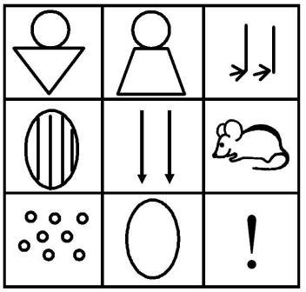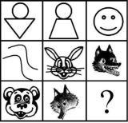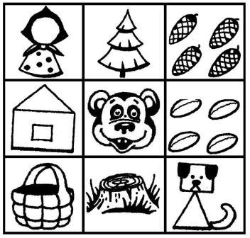

Заучивание стихов
Мнемотаблицы особенно эффективны при разучивании стихотворений. Использование опорных рисунков для обучения заучиванию стихотворений увлекает детей, превращает занятие в игру.
Этапы работы над стихотворением:
- Педагог выразительно читает стихотворение.
- Педагог сообщает, что это стихотворение ребенок будет учить наизусть. Затем еще раз читает стихотворение с опорой на мнемотаблицу.
- Педагог задает вопросы по содержанию стихотворения, помогая ребенку уяснить основную мысль.
- Педагог выясняет, какие слова непонятны ребенку, объясняет их значение в доступной для ребенка форме.
- Педагог читает отдельно каждую строчку стихотворения. Ребенок повторяет ее с опорой на мнемотаблицу.
- Ребенок рассказывает стихотворение с опорой на мнемотаблицу.

Заучивание стихотворения “Осень” по мнемотаблице (пример)
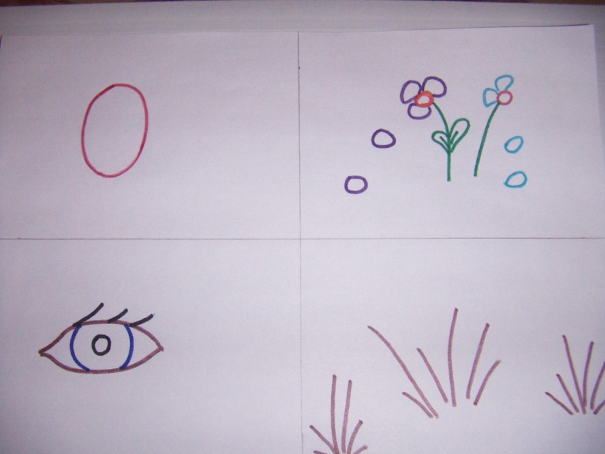
Осень наступила,
Отцвели цветы,
И глядят уныло
Голые кусты.
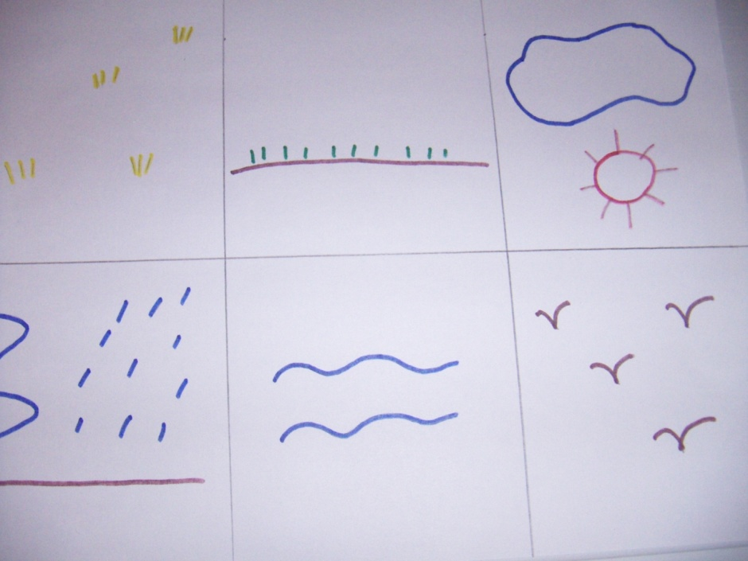
Вянет и желтеет
Травка на лугах.
Только зеленеет
Озимь на полях.
Туча небо кроет
Солнце не блестит.
Ветер в поле воет,
Дождик моросит,
Воды зашумели
Быстрого ручья,
Птички улетели
В теплые края.
(А. Плещеев)

Мнемозагадки - это загадки, но не простые. При отгадывании этих загадок дети учатся по признакам, описанным при помощи знаков, определить объект. На начальных этапах обучения логопед подробно комментирует каждый рисунок. На следующем этапе детям предлагается рассмотреть зашифрованные письма, догадаться, какой предмет там спрятан, и объяснить, как они угадали объект самостоятельно. Затем дети составляют свои «мнемозагадки» и загадывают их другим детям.
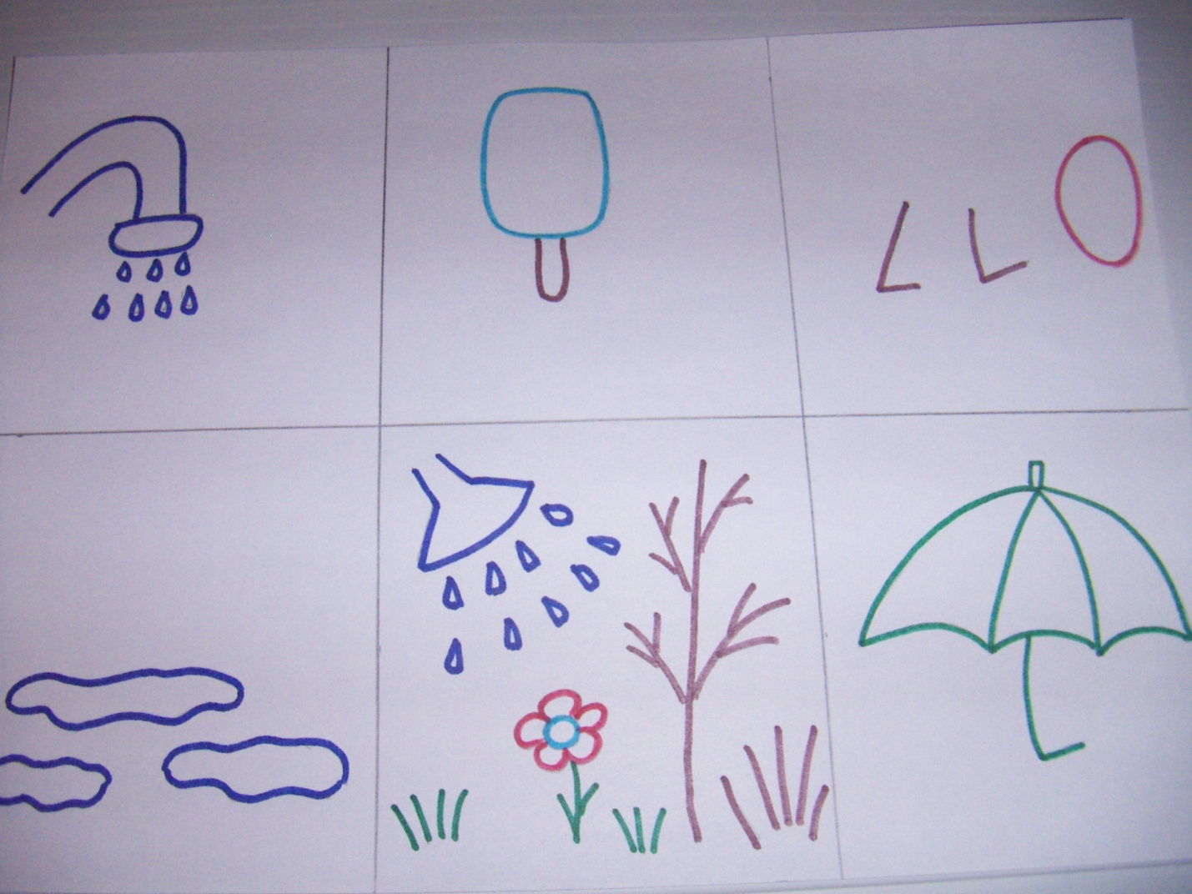
Загадка о дожде.
«Он мокрый как вода. Он холодный как мороженое. Часто идёт осенью. От него на земле появляются лужи. Он поливает траву, кусты, цветы и деревья. Люди от него прячутся под зонтом»
Использование приёмов мнемотехники в работе с детьми с ОНР позволяет достичь хороших результатов в развитии связной речи дошкольников:
- у детей увеличивается круг знаний об окружающем мире;
- появляется желание пересказывать тексты, придумывать интересные истории;
- появляется интерес к заучиванию стихов и потешек;
- словарный запас выходит на более высокий уровень;
- дети преодолевают робость, застенчивость, учатся свободно держаться перед аудиторией.
Таким образом, использование мнемотехники в работе с детьми с общим недоразвитием речи является важным способом развития связной речи и доступным средством познания окружающего мира. Представленные приёмы работы позволяют повысить эффективность коррекции речи старших дошкольников с ОНР, способствуют повышению интереса к данному виду деятельности и оптимизации процесса развития связной речи детей.

Используемая литература:
1.Большова, Т.В. «Учимся по сказке. Развитие мышления дошкольников с помощью мнемотехники» - Спб.,2005.
2.Воробьева В.К. «Методика развития связной речи у детей с системным недоразвитием» - М., 2005.
3.Глухов В.П. «Формирование связной речи детей дошкольного возраста с общим речевым недоразвитием» Дошкольное воспитание 2004г. - № 6.
4.Громова О.Е., Соломатина Г.Н., Савинова Н. П. « Стихи о временах года и игры. Дидактические материалы по развитию речи детей 5 - 6.» Москва, 2005.
5.Ефименкова Л.Н. «Формирование речи у дошкольников» - М., 1985.
6.Кудрова Т.И. «Моделирование в обучении грамоте дошкольников с недоразвитием речи Логопед в детском саду» 2007 - № 4.
7.Омельченко Л.В. «Использование приёмов мнемотехники в развитии связной речи» 2008.- №4.
8.Ткаченко Т.А. «Использование схем в составлении описательных рассказов.» Дошкольное воспитание.1990. - №10.

